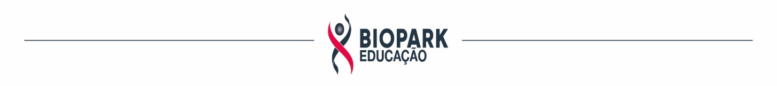

CONNECT DE VENDAS
FORMULÁRIO DE RECURSOS
Este formulário deve ser encaminhado ao e-mail: vestibular@bpkedu.com.br, até o dia 02/07/2024.

Nome do Candidato:
CPF:
Opção de Curso Escolhida:
Número da Questão:
Ocorrência:
_________________________________________________
Assinatura do Candidato ou Representante legal
Cidade/Estado:
Data:

